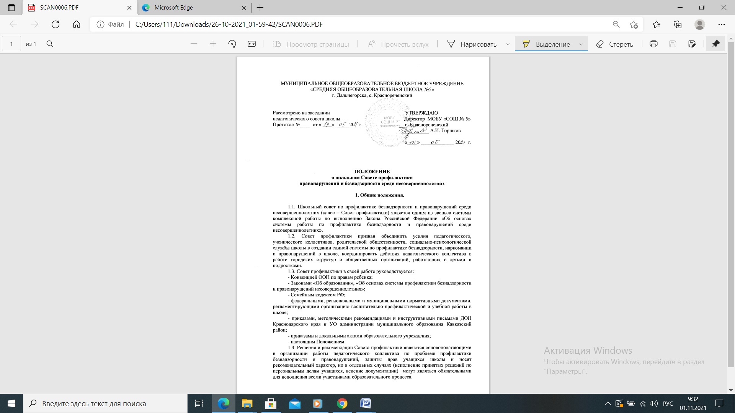

**2. Главные задачи Совета профилактики.**

2.1. Совет профилактики:

2.1.1. Изучает и анализирует состояние правонарушений и преступности среди учащихся, состояние воспитательной и профилактической работы, направленной на их предупреждение;

2.1.2. Выявляет несовершеннолетних, находящихся в социально опасном положении, семьи, находящиеся в социально опасном положении и трудной жизненной ситуации, а также учащихся, не посещающих или систематически пропускающих занятия по неуважительной причине;

2.1.3. Разрабатывает и осуществляет комплекс мероприятий по профилактике правонарушений, алкоголизма, наркомании, токсикомании и безнадзорности среди учащихся школы;

2.1.4. Выявляет занятость учащихся, состоящих на разных видах учета, кружковой и клубной деятельностью, привлекает их к участию в общественно полезном труде, коллективных мероприятиях, в том числе в каникулярный период;

2.1.5. Проводит индивидуальную профилактическую работу с подростками девиантного поведения; рассматривает персональные дела учащихся, требующих особого воспитательно-педагогического внимания; осуществляет контроль над поведением подростков, состоящих на внутришкольном учете, на учете в ПДН, КДН и ЗП, у врача-нарколога;

2.1.6. Принимает решение о постановке учащихся на внутришкольный учет и снятии их с учета;

2.1.7. Разъясняет существующее законодательство, права и обязанности родителей и детей;

2.1.8. Организует работу с семьями, находящимися в социально опасном положении и трудной жизненной ситуации, защиту прав детей из данной категории семей. При необходимости ставит перед соответствующими государственными организациями вопрос о привлечении родителей, не выполняющих свои обязанности по воспитанию и обучению детей, к ответственности, установленной законодательством РФ;

2.1.9. Защищает права и представляет интересы ребенка в различных конфликтных ситуациях с участием как физических, так и юридических лиц;

2.1.10. Организовывает и осуществляет контроль над проведением индивидуальной профилактической работы с детьми и семьями, требующими особого педагогического внимания, оказывает помощь классным руководителям в проведении индивидуальной воспитательно-профилактической работы с категориями учащихся и семей групп социального риска;

2.1.11. Осуществляет меры по реализации программ и методик, направленных на формирование законопослушного поведения школьников; организует обучение педагогического коллектива школы, родительского актива современным формам и методам работы по предупреждению безнадзорности, правонарушений и преступлений среди несовершеннолетних;

2.1.12. Проводит просветительскую деятельность по данной проблеме.

**3. Права Совета профилактики.**

3.1. Совет профилактики имеет право:

- вносить предложения и изменения в планы учебно-воспитательного процесса школы;

- представлять по данной проблеме педагогический, ученический, родительский коллективы в различных органах управления, общественных организациях, структурах власти;

- выносить проблемные вопросы на обсуждение педсовета и для принятия решения руководством школы;

- рассматривать отчеты классных руководителей, представителей блока дополнительного образования о работе по укреплению дисциплины и профилактике безнадзорности, правонарушений и преступлений среди учащихся, о выполнении рекомендаций и требований Совета профилактики;

- приглашать на собеседование родителей, посещать неблагополучные семьи с целью анализа ситуации, оказания помощи, защиты прав ребенка, при необходимости направлять информацию о семьях, находящихся в социально опасном положении и трудной жизненной ситуации в управление по вопросам семьи и детства, УО, в КДН и ЗП, в ПДН ОВД по месту жительства;

- ходатайствовать перед администрацией о принятии мер административного воздействия (меры административного воздействия к несовершеннолетним могут быть рассмотрены комиссией по делам несовершеннолетних и защите их прав);

- ходатайствовать перед ПДН ОВД и КДН и ЗП о снятии с учета исправившихся учащихся и семьи.

**4. Порядок деятельности Совета профилактики.**

4.1. Школьный Совет профилактики создается в школе по решению педагогического совета школы сроком на 1 год и утверждается приказом директора школы.

4.2. В состав Совета профилактики входят: председатель, заместитель председателя, секретарь и члены Совета из числа представителей родительской общественности, органов ученического самоуправления, методического объединения классных руководителей, блока дополнительного образования, медицинской и социально-психологической служб школы, сотрудники УВД:

4.2.1. Председатель Совета профилактики выбирается из числа заместителей директора школы (предпочтительно – заместитель директора по воспитательной работе).

4.2.2. Заместитель председателя Совета профилактики выбирается из числа наиболее опытных педагогов школы и в отсутствие председателя исполняет его обязанности.

4.2.3. Секретарь Совета профилактики выбирается из числа педагогов школы.

4.2.4. Члены Совета профилактики выбираются из числа педагогов школы, организующих воспитательно-профилактическую и учебную работу (заместитель директора по воспитательной работе, учебно-воспитательной работе и другие опытные педагоги ОУ); из числа представителей общественных организаций; родительской общественности; сотрудников правоохранительных органов (в т.ч. инспектор подразделения по делам несовершеннолетних, закрепленный за ОУ; зональный инспектор ПДН УВД), других заинтересованных организаций и учреждений.

Прекращение полномочий председателя, заместителя председателя, секретаря и членов Совета профилактики осуществляется по решению педагогического совета школы.

4.3. Работа Совета профилактики планируется на учебный год. План работы обсуждается на заседании Совета профилактики и утверждается директором школы.

4.4. Свою работу Совет профилактики проводит в тесном контакте с правоохранительными органами; комиссией по делам несовершеннолетних и защите их прав; органами прокуратуры, здравоохранения, по делам молодежи, культуры; учреждениями дополнительного образования детей; наркологическими службами; администрациями предприятий по месту работы родителей; заинтересованными общественными организациями.

Рекомендует администрации школы информировать в соответствии с Федеральным Законом от 24.06.1999 г. № 120-ФЗ «Об основах системы профилактики безнадзорности и правонарушений несовершеннолетних»:

* орган прокуратуры – о нарушении прав и свобод несовершеннолетних;
* комиссию по делам несовершеннолетних и защите их прав (КДН и ЗП) - о выявленных случаях нарушения прав несовершеннолетних на образование, труд, отдых, жилище и других прав, а также о недостатках в деятельности органов и учреждений, препятствующих предупреждению безнадзорности и правонарушений несовершеннолетних, о выявленных семьях, находящихся в социально опасном положении;
* управление по вопросам семьи и детства – о выявлении несовершеннолетних, оставшихся без попечения родителей или законных представителей, либо находящихся в обстановке, представляющей угрозу их жизни, здоровью или препятствующей их воспитанию;
* орган управления и социальной защиты населения (УСЗН) – о выявлении несовершеннолетних, нуждающихся в помощи государства в связи с безнадзорностью или беспризорностью, а также о выявлении семей, находящихся в трудной жизненной ситуации;
* орган внутренних дел (ОВД) – о выявлении родителей несовершеннолетних или их законных представителей и иных лиц, жестоко обращающихся с несовершеннолетними и (или) вовлекающих их в совершение преступления или антиобщественных действий или совершающих по отношению к ним другие противоправные деяния, а также о несовершеннолетних, совершивших правонарушение или антиобщественные действия;
* орган управления здравоохранением – о выявлении несовершеннолетних, нуждающихся в обследовании, наблюдении или лечении в связи с употреблением спиртных напитков, наркотических средств, психотропных или одурманивающих веществ;
* орган управления образованием (УО) – о выявлении несовершеннолетних, нуждающихся в помощи государства в связи с прекращением по неуважительным причинам занятий в ОУ;
* орган по делам молодежи – о выявлении несовершеннолетних, находящихся в социально опасном положении и нуждающихся в этой связи с оказанием помощи в организации отдыха, досуга, занятости.

4.5. Заседания Совета профилактики проходят не реже одного раза в месяц (кроме экстренных случаев) в соответствии с планом работы на учебный год.

Заседания Совет профилактики оформляются протоколом по следующей форме:

**Протокол № ______ заседания Совета профилактики**

от «______» _______________ 201__ г.

Присутствовали члены Совета:

Отсутствовали: (Ф.И.О., причина)

Приглашены:

**Повестка дня.**

1.

…

**Слушали:**

(по какому вопросу, кого, краткое содержание выступления)

**Постановили:**

|  |  |  |
| --- | --- | --- |
| №  п/п | Принятое решение | Контроль исполнения |
|  |  |  |
|  |  |  |

Председатель совета профилактики:

Секретарь Совета профилактики:

Решения принимаются большинством голосов состава Совета профилактики.

4.6. При рассмотрении персональных дел вместе с учащимися на заседания Совета профилактики приглашаются: классный руководитель и родители учащегося, а при необходимости другие заинтересованные лица.

4.7. Индивидуальная профилактическая работа в отношении несовершеннолетних и их родителей (законных представителей) проводится в следующие сроки:

- до устранения причин и условий, способствовавших безнадзорности, правонарушениям и антиобщественным действиям школьников;

- до достижения ими возраста восемнадцати лет;

- до наступления других обстоятельств, предусмотренных законодательством РФ.

**5. Функциональные обязанности членов Совета профилактики.**

Функциональные обязанности членов Совета профилактики определяются настоящим Положением:

5.1. Председатель осуществляет общее руководство и планирование работы Совета профилактики, проводит заседания Совета профилактики, докладывает директору школы о состоянии правонарушений, преступлений, безнадзорности среди учащихся, проблемах и перспективах организации воспитательно-профилактической работы, своевременно информирует педагогический коллектив о вновь вступивших в силу нормативно-правовых документах федерального, регионального, муниципального и локального уровней. Не реже одного раза в год отчитывается перед педагогическим коллективом о результатах работы Совета профилактики. Несет персональную ответственность за документальное обеспечение Совета профилактики, мониторинг работы с детьми девиантного поведения и учетно-регистрационную деятельность ОУ.

5.2. Секретарь осуществляет ведение документации, протоколирует заседания Совета профилактики, заполняет Журнал заседаний Совета профилактики, осуществляет подготовку материалов на учащихся при рассмотрении персональных дел, приглашение лиц для участия в рассмотрении вопросов, несет ответственность за своевременную явку приглашенных.

5.3. На заместителя директора по УВР возлагается ответственность за выполнение мероприятий по программе всеобуча: мониторинг пропусков уроков по неуважительной причине, мониторинг сохранности контингента, учет детей по микрорайону школы, учет занятости детей по окончании 9 и 11 класса.

5.4. На классных руководителей, как членов Совета профилактики, возлагается контроль занятости детей, требующих особого педагогического внимания и стоящих на разных видах учета во внеурочное и каникулярное время.

5.5. Функциональные обязанности между остальными членами Совета профилактики распределяются и корректируются в соответствии с задачами Совета профилактики и планом работы на текущий учебный год и вносятся в протокол заседания.

**6. Документальное обеспечение Совета профилактики.**

6.1.Документальным обеспечением работы Совета профилактики являются:

6.1.1. Приказы, методические рекомендации и инструктивные письма Министерства Образования Российской Федерации, Управления образования Дальнегорского городского округа, а также органами курирующими вопросы профилактической работы с несовершеннолетними;

6.1.2. Программа по профилактике безнадзорности и правонарушений.

6.1.3. План совместных профилактических мероприятий ПДН и администрации школы.

6.1.4. Положение о Совете профилактики.

6.1.5. Решение педсовета школы о создании Совета профилактики.

6.1.6. Приказ директора школы «Об утверждении состава Совета профилактики».

6.1.7. План работы Совета профилактики на учебный год, утвержденный директором школы.

6.1.8. Журнал заседаний Совета профилактики (заносится информация о дате, темах заседаний, принятых решениях Совета профилактики, сроках контроля исполнения решений и отметки о выполнении).

6.1.9. Протоколы заседаний Совета профилактики.

6.1.10. Анализ деятельности Совета профилактики по итогам учебного года.

6.2. Совет профилактики вправе вносить изменения и дополнения в список документов, указанных в п. 6.1, и утверждать их на заседании Совета профилактики.

**7. Прекращение деятельности Совета профилактики.**

7.1. Прекращение деятельности Совета профилактики осуществляется по решению педагогического совета школы.